1.下载路径：

<https://www.activiti.org/download-links>

2.资源包目录说明

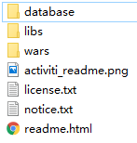

1) database：里面存放的是Activiti使用到的数据库信息的sql文件，它支持的数据库类型如下图，使用时只需执行你自己的数据库类型的文件即可。如：你的数据库是mysql，那么就执行activiti.mysql.create.\*.sql即可。

2) docs：api文档。

3) libs：使用Activiti所需要的所有的jar包和源文件。

4) wars：官方给我们提供的示例Demo，通过使用Demo可以更加快速的了解Activiti。

3.启动

3.1 activiti-app 是Activiti UI 应用程序，用于开启新的流程，分配任务，查看和领取任务。

注意：

1.因为默认使用内存数据库h2 ，需要修改数据库配置通过 activiti-app.properties)

2.登录账号admin 密码test

3.2